Лукашенко подписал указ о совершенствовании организации санаторно-курортного лечения и оздоровления

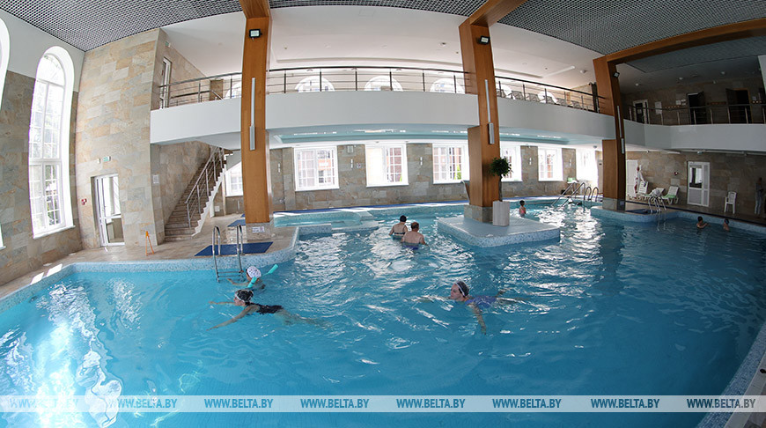
2 ноября, Минск /Корр. БЕЛТА/. Президент Беларуси Александр Лукашенко 2 ноября подписал указ №343, направленный на совершенствование организации санаторно-курортного лечения и оздоровления населения.
С учетом сложившейся практики указом предусмотрено наделение правительства полномочиями на утверждение перечня услуг, включаемых в стоимость путевки, оптимизация периодичности предоставления путевок с бюджетным финансированием и усовершенствование порядка направления родителей на совместное санаторно-курортное лечение с детьми.
Предусмотрены также единые подходы и порядок санаторно-курортного лечения и оздоровления военнослужащих (сотрудников) и пенсионеров органов системы обеспечения национальной безопасности.

